­­

**INGENIERO EN INFORMÁTICA**

**JEISON L. AMARA NUÑEZ**

PERFIL



Ingeniero en Informática, egresado de la Universidad Alejandro de Humboldt, Caracas, Venezuela.

Profesional organizado, habituado a trabajar a un alto nivel de exigencia y en condiciones de alta presión. Utilizo mis conocimientos y mi experiencia para desempeñarme específicamente en el área de arquitectura y desarrollo de software, así como en la implementación de ERP; con alta capacidad de identificación, adaptación a valores empresariales y trabajo en equipo.

PERSONAL

**JEISON LEANDRO AMARA NUÑEZ**

**LUGAR DE NACIMIENTO:** CARACAS

**FECHA DE NACIMIENTO:** 19 – 12 – 1996

**EDO. CIVIL:** SOLTERO

**CÉDULA DE IDENTIDAD:** V-25.253.409

OBJETIVOS

Establecerme en una empresa que me otorgue estabilidad laboral, donde pueda formar parte de un equipo de trabajo en el cual logre aplicar los conocimientos adquiridos durante mi carrera, así como mi capacidad de planificación, organización y dirección. Poseer la mayor cantidad de habilidades y aptitudes posibles.

CONTACTO

 CARACAS, VENEZUELA

JEISONNUNEZ123@HOTMAIL.COM



 NUNEZJEISON1996@GMAIL.COM

+58 424 1278782



 +58 046 9059351

 https://www.linkedin.com/in/jeison-amara-5aab63147/

HABILIDADES Y FORTALEZAS

* Capacidad para resolver requerimientos imprevistos
* Visión estratégica
* Orientación al cliente
* Gestión ante ambiente de estrés
* Capacidad de trabajo bajo presión.
* Utilización de Metodologías
* Capacidad de organización
* Liderazgo
* Proactividad
* Comunicación eficaz
* Capacidad de negociación
* Atención al detalle
* Identificación de problemas
* Perfil técnico
* Redacción de documentos

**EDUCACIÓN SUPERIOR**

* INGENIERÍA EN INFORMÁTICA

UNIVERSIDAD ALEJANDRO DE HUMBOLDT

CARACAS, VENEZUELA

2015 – 2018

EDUCACIÓN

HABILIDADES TÉCNICAS

SAP Business One

Metodología Ágil

Business Process

Modeling

VISUAL BASIC.NET

JS, AJAX y JQuery

Bootstrap

Angular.JS

Laravel

Crystal Report

Microsoft Office

SDK

C#

Java

C y C ++

HTML5 y CSS3

SQL Server

Mysql

PHP

IDIOMAS

ESPAÑOL: NATIVO

INGLÉS: PROFESIONAL /FLUIDO

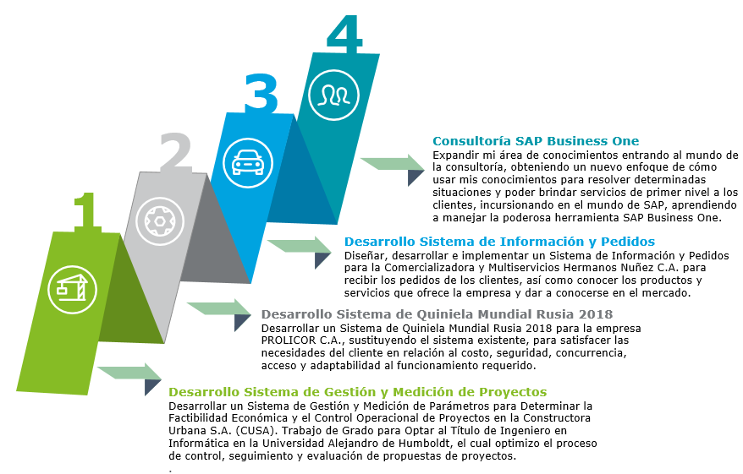

**DELOITTE |** Lara Marambio & Asociados es la firma representante de Deloitte en Venezuela. La misma está afiliada a Deloitte LATCO (Latin American Countries Organization), la cual es una firma miembro de DTTL.

Consultor Senior – IT.

Caracas, Venezuela.

2019 - 2020

**Responsabilidades como consultor SENIOR ti**

* **Consultor SAP:** Como consultor SAP, analizo el funcionamiento interno de la compañía cliente y planteo las soluciones SAP.
* **Planes Estratégico de TI:** Además de la consultoría de SAP B1, también formé parte de proyectos donde se diseñaron e implementaron planes estratégicos de TI para distintas empresas farmacéuticas y de outsourcing de contabilidad.
* **Panificacion de Acciones para Utilizar la Aplicación:** Levantamiento de procesos, entendimiento del modelo de negocio, ejecución y certificación de pruebas integrales, capacitación de usuarios, elaboración de manuales, resolución de incidencias derivadas de la instalación.
* **Acompañamiento Posterior a la Entrada en Vivo:** Brindar asesoria para un uso eficaz y servicio de soporte a los clientes de diferentes ramas: farmaceuticas, outsourcing de contabilidad, productoras y comercializadoras de productos del mar, empresas de reparación de material e instrumental medico quirúrjico, productoras y comercializadoras de aceite dieléctrico para transformadores e interruptores de potencia, entre otras, una vez finalizado el proyecto.
* **Configuración de Empresa en SAP B1:** Creación de empresa en SAP B1, definición de perfiles de usuarios, carga masiva de data maestra de la empresaasí como de datos transaccionales mediante Data Transfer WorkBench.
* **Software Development Kit (SDK):** Desarrollo de funcionalidades adicionales mediante creación de tablas definidas por el usuario (UDT), campos definidos por el usuario (UDF), busquedas formateadas, transacción notificación (TN), acceso a la interfaz de usuario (UI API) y a la interfaz de datos (DI API).



Experiencia profesional

LOGROS

1. Diseñar, desarrollar e implementar un Sistema de Información y Pedidos para la Comercializadora y Multiservicios Hermanos Nuñez C.A.
2. Desarrollar un Sistema de Quiniela Mundial Rusia 2018 para la empresa PROLICOR C.A.
3. Desarrollar un Sistema de Gestión y Medición de Parámetros para Determinar la Factibilidad Económica y el Control Operacional de Proyectos en la Constructora Urbana S.A. (CUSA). Trabajo de Grado para Optar al Título de Ingeniero en Informática en la Universidad Alejandro de Humboldt.
4. Desarrollar un Sistema de Gestión Contable e inventario, basado en SAP B1 para pymes.

* Premio Deloitte Excelencia por el área de consultoría.
* Curso de Inglés Nivel I y II en la Universidad Central de Venezuela por CEBA
* Curso Introducción al desarrollo web I y II en Activate.es por la Universitat d´Alacant
* Curso Avanzado de JavaScript
* Curso Introducción a Jquery
* Curso Avanzado de HTML5 Y CSS3
* Curso Avanzado de PHP y MySql

FORMACIÓN COMPLENTARIA

* Curso de SAP Business One certificado por Deloitte
* Core Consulting Skills
* Curso básico de SAP Business One como ponente
* Curso básico de BPM
* Curso Business Chemistry
* Curso Avanzado C# .NET Framework

PROYECTOS PRINCIPALES